**Zbytečné dovozy potravin mnohonásobně zvyšují uhlíkovou stopu, říká studie. Jen na čtyřech komoditách se dají ušetřit stovky tisíc tun CO2**

***Praha, 13. listopadu 2024* - Vepřové ze Španělska, drůbež z Brazílie, nebo jablka z Nového Zélandu. Zbytečně dovezené potraviny, tedy takové, které je možné vypěstovat u nás, a přesto je dovážíme ze zahraničí mají mnohonásobně vyšší uhlíkovou stopu než ty vyprodukované v tuzemsku. Na příkladu čtyř komodit to ukazuje modelový výpočet, který pro Zemědělský svaz ČR připravila společnost Fair Venture.**

Ekologické dopady dovozu potravin do České republiky jsou obrovské. Analýza uhlíkové stopy vybraných komodit pro Zemědělský svaz za rok 2023 na malém vzorku ukazuje, že dovoz potravin, jako jsou jablka, cibule, drůbeží a vepřové maso, má výrazné negativní dopady na životní prostředí, kterým bychom se mohli vyhnout, pokud bychom využívali místní zdroje. *„Na konkrétních modelových výpočtech lze vidět, že hon maloobchodů za cenou má neblahý dopad nejen na ekonomiku, ale i životní prostředí. Prodávat jablka z Chile nebo Nového Zélandu či dovážet vepřové ze Španělska a drůbež z Brazílie zkrátka nedává smysl, když jsme tyto potraviny schopní vyprodukovat sami, a to ve velmi vysoké kvalitě,“* říká **Martin Pýcha**, předseda Zemědělského svazu ČR.

**Nahrazením dovozů by Česko mohlo snížit emise CO₂ až o miliony tun ročně**

Česká republika v roce 2023 dovezla značné množství potravin, včetně 61,6 milionů kilogramů jablek, 60 milionů kilogramů cibule, 281 milionu kilogramů vepřového masa a 120 milionů kilogramů drůbežího. Tyto produkty často cestují stovky až tisíce kilometrů, což zvyšuje jejich uhlíkovou stopu. V případě některých komodit je rozdíl v emisích mezi dovozem a lokální produkcí až několikanásobný a tím i dopad na životní prostředí výrazný.

*„Od Zemědělského svazu jsme dostali zadání, abychom spočítali, jakou uhlíkovou stopu zanechává dovoz potravin. Pro zjednodušení a názornost jsme počítali s objemy dovozu čtyř ukázkových komodit, které typicky umí čeští zemědělci vyprodukovat v dostatečném množství sami. Šlo o jablka, cibule, vepřové a drůbeží maso. Omezili jsme se na vliv dopravy / vzdálenosti ze země původu dovážené komodity a následně porovnali zjištěnou uhlíkovou stopu dopravy dovozů s emisemi CO2 v případě využití lokálních potravin,“* říká **Jan Baláč** ze společnosti Fair Venture, která výpočty uhlíkové stopy prováděla.

*„Souhrnné emise CO2 dopravy veškerého dovezeného zboží těchto čtyř komodit – jablka, cibule, vepřové, drůbeží činily za rok 2023 až* ***131 tisíc tun CO2*** *při náročné dopravě dovozu (letecky a/nebo menší nákladní auto), což je* ***o 103,6 tisíc tun CO2 více než při využití lokálních potravin.*** *Jedná se o**4,8násobek stejného objemu produkce v ČR a odpovídá to zhruba roční uhlíkové stopě menšího města o velikosti do 15 000 obyvatel,“* vysvětluje **Baláč**. Při šetrnější dopravědovozutěchto čtyř komodit lodí a/nebo většími kamiony je uhlíková stopa dopravy dovozů o 18 tisíc tun CO2 náročnější, než kdybychom tyto čtyři komodity vyprodukovali v ČR(3,1násobek ČR). *„Pokud je uhlíková stopa dopravy dovozu pouhých čtyř potravin takto vysoká, výsledky těchto výpočtů vnímám jako velmi závažné. Uvědomme si, že do Česka každoročně dovážíme tisíce, možná i desetitisíce různých komodit, takže úspora CO2 by v tom případě šla do milionů tun ročně“* komentuje výsledky **Martin Pýcha**, a dodává: „*Přitom každý z nás může přispět ke snížení uhlíkové stopy tím, že bude preferovat české produkty. Podpoří tak naše zemědělce a také životní prostředí,“* dodává **Martin Pýcha**, předseda Zemědělského svazu ČR.

**Souhrnné emise CO2 dopravy dovezeného zboží 4 vybraných komodit v roce 2023**

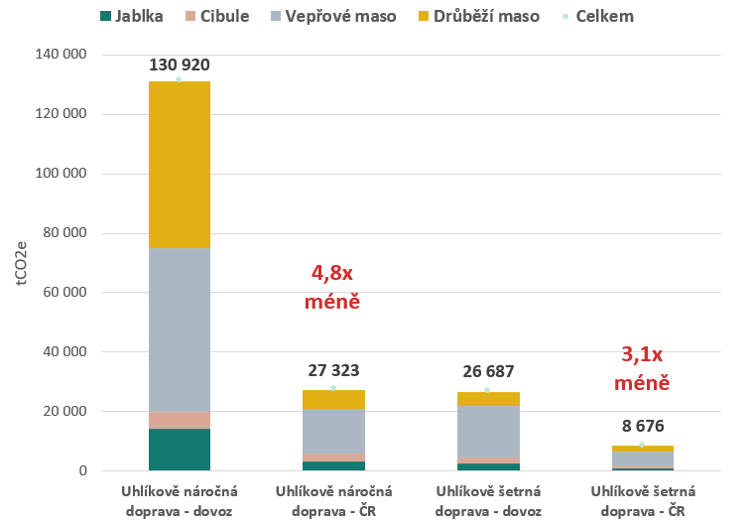

*Zdroj objemu dovozů: celní statistika na webu ČSÚ k 21.10.2024. Emise CO2 jsme počítali pouze na výběru několika klíčových zemí. Uhlíkovou stopu dovozu jsme porovnali s hypotetickou uhlíkovou stopou dopravy zboží v rámci ČR, pokud by veškeré dovezené zboží bylo lokální. Pro lokální dopravu uvažujeme vzdálenost 250 km.*

**Nakolik se dovozy nevyplatí**

**Jablka** – hlavními dovozci jablek do ČR v roce 2023 byly Polsko, Slovensko, Maďarsko a Itálie. Celková uhlíková stopa dopravy dovozu jablek, zejména z Nového Zélandu a Chile, ukazuje, že emise CO₂ jsou při takto vzdálených dovozech mnohonásobně vyšší než u lokálních produktů. Například, jablka dovezená z Nového Zélandu letecky v kombinaci s menším nákladním autem mají uhlíkovou stopu až 386násobnou oproti lokálně pěstovaným jablkům, ty z Chile až 260násobnou. Transport jablek lodí v kombinaci s kamionovou dopravou z uvedených zemí vytváří 15 až 21násobek emisí CO₂ než doprava lokálních jablek v rámci ČR.

*„Dovezeme-li roční objem dovozu jablek do ČR lodní dopravou nebo větším kamionem, způsobí to jen na dopravě takové emise CO2,* ***jako kdybychom nechali běžet osobní automobil na volnoběh po dobu 136 let.*** *Pokud bychom využili uhlíkově náročnější dopravu, například kombinaci letadel a menších nákladních aut, způsobí to jen u jablek a pouze za jeden rok tolik emisí, kolik by vyprodukoval automobil na volnoběh po dobu 898 let,“* vypočítává **Jan Baláč** z Fair Venture.

**Cibule** – v roce 2023 byla do ČR nejvíce dovážena z Nizozemí, Německa, Slovenska, Polska a Itálie. Právě italská cibule vytváří dopravou nejvíce CO2, a to až 5,2násobek emisí, které by měla pouze česká cibule. V případě Nizozemska je to 3,6násobek a sousedního Polska až 2,6násobně více emisí CO2. *„Úspora uhlíkové stopy v případě využití lokálních výpěstků cibule by byla srovnatelná s ponecháním osobního automobilu běžet na volnoběh po dobu 78 let v případě emisně šetrné dopravy a 239 let v případě emisně náročné dopravy,“* doplňuje **Baláč**.

**Vepřové maso** – Dovoz vepřového do Česka v roce 2023 zahrnoval významný podíl masa ze Španělska, Belgie, Nizozemí nebo Polska. Jen ze Španělska jsme v roce 2023 dovezli 26 % celkového objemu dovezeného vepřového. Přitom doprava vepřového ze Španělska zanechává až 9násobnou uhlíkovou stopu, než by byla při využití stejného objemu od lokálních chovatelů. Kdyby Česká republika nedovezla vůbec žádné vepřové maso, došlo by jen na dopravě k úspoře emisí CO2 ve výši okolo 40 tisíc tun CO2.

**Drůbeží maso** – Převážná většina dovezeného drůbežího masa pochází ze sousedního Polska, až 61 % v roce 2023. Významné dovozy jsou také z Maďarska a Brazílie. V případě posledně jmenované Brazílie je uhlíková stopa dovezeného drůbežího až o 202krát vyšší v případě emisně náročné dopravy, a až 12násobně vyšší než v případě šetrnější lodní a kamionové dopravy. *„Pokud bychom si odpustili drůbeží z dovozu, uspořili bychom jen na dopravě tolik emisí CO2, kolik odpovídá ponechání osobního automobilu běžet na volnoběh po dobu 217 let v případě emisně šetrné dopravy a 3 998 let v případě emisně náročné dopravy,“* vypočetl **Jan Baláč**. Jde o hypotetickou úsporu až 50 tisíc tun CO2.

**Čím více dovozů, tím více CO2**

Objemy dovozů potravin se v České republice od devadesátých let, až na menší výkyvy neustále zvyšují. Zhoršuje se tím agrární saldo zahraničního obchodu. *„Zatímco Česká republika má saldo zahraničního obchodu kladné, v obchodování se zemědělskými komoditami je zahraniční obchod v záporných číslech. Podle aktuálních údajů ČSÚ největší podíl na ztrátě měl obchod s masem (89 %),“* upozorňuje **Martin Pýcha.** V roce 2023 činilo agrární saldo -38 mld. Kč, přičemž predikce pro rok 2024 odhaduje saldo na úrovní -40 mld. Kč a více. *„Pozitivní vliv na saldo mají komodity jako obilí, nezahuštěné mléko a živá zvířata, což Českou republiku opět řadí mezi vývozce surovin, zatímco zpracované produkty ve velkém dovážíme. Není to ekonomické, ani ekologické,“* dodává **Pýcha**.

**K dovozům není důvod**

Začátkem devadesátých let byla Česká republika z vysoké míry až zcela soběstačná v řadě potravinách. „J*eště okolo roku 1989 jsme v produkci vepřového masa byli zcela soběstační. Nyní je soběstačnost ČR ve vepřovém jen na úrovni 46 %, a to i když jsou naši chovatelé stále schopni produkovat více, a navíc jsou i mezinárodně oceňovaní za kvalitu svého vepřového“* říká předseda Zemědělského svazu **Martin Pýcha.** Soběstačnost České republiky v chovu drůbežího masa také od roku 1989, kdy byla okolo sta procent klesla na nynějších asi 70 %. V případě zeleniny jsou rozdíly ještě markantnější. Soběstačnost v zelenině klesla mezi lety 1992 a 2020 z necelých 67 % na pouhých 31 %.

Uhlíková stopa není jediným neduhem dovozů. Ty také negativně ovlivňují lokální zemědělství a ekonomiku. *„Česká republika má velký potenciál k tomu, aby se stala soběstačnější a ekologicky odpovědnější. Podpora domácí produkce, investice do ekologického zemědělství a osvěta mezi spotřebiteli mohou vést ke snížení emisí a ochraně českého zemědělství před negativními dopady zbytečných dovozů,“* dodává **Pýcha**.

Zemědělský svaz ČR dlouhodobě prosazuje větší podporu pro české zemědělce, kteří nejenže zajišťují zásobování domácího trhu, ale také pečují o krajinu a přispívají k ochraně životního prostředí.

**Zemědělský svaz ČR proto vyzývá všechny zainteresované strany, včetně vlády, obchodních řetězců a spotřebitelů, aby se zaměřili na podporu lokální produkce a snížení dovozu potravin, které si dokážeme sami vypěstovat. Tímto krokem můžeme nejen ochránit naši planetu, ale také podpořit české zemědělce a ekonomiku.**

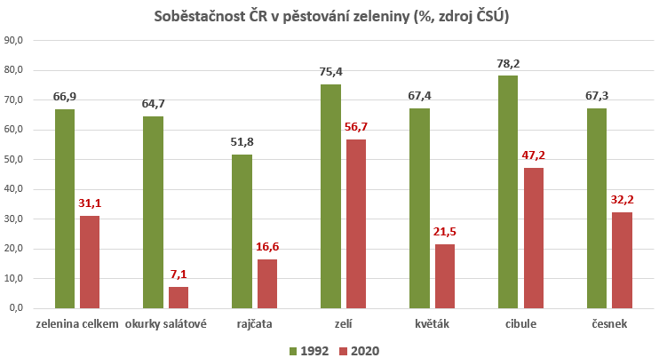

/konec TZ

**Kontakt pro média:**

**Michal Procházka**, Zemědělský svaz ČR, vedoucí vnějších vztahů a tiskový mluvčí

+420 734 865 377, [prochazka@zscr.cz](mailto:prochazka@zscr.cz)

**Lidija Erlebachová**, Native PR, Senior Account Manager

+420 776 543 452, [lidija.erlebachova@nativepr.cz](mailto:lidija.erlebachova@nativepr.cz)

**\* * * * \***

**Zemědělský svaz České republiky (ZS ČR) je největší zaměstnavatelskou organizací v zemědělství.** Členové ZS ČR hospodaří téměř na 1/3 užívané zemědělské půdy a zaměstnávají přes 42 % všech pracovníků v zemědělství. Svaz je člen Konfederace zaměstnavatelských podnikatelských svazů a zastupuje zemědělce v Radě hospodářské a sociální dohody (tripartitě). Svaz také zastupuje zemědělce a zemědělská družstva v evropské organizaci COPA/COGECA. Prostřednictvím svého členství v Družstevní Asociaci ČR se také podílí na činnosti Mezinárodního družstevního svazu v evropském regionu – Družstva Evropa. Více informací naleznete na [www.zscr.cz](http://www.zscr.cz), [fb.me/zscrCZ/](https://www.fb.me/zscrCZ/), [www.zemedelstvizije.cz](http://www.zemedelstvizije.cz), [fb.me/zemedelstvizije/](https://www.fb.me/zemedelstvizije/),

<https://www.najdizemedelce.cz/>, <https://www.ctpz.cz/>